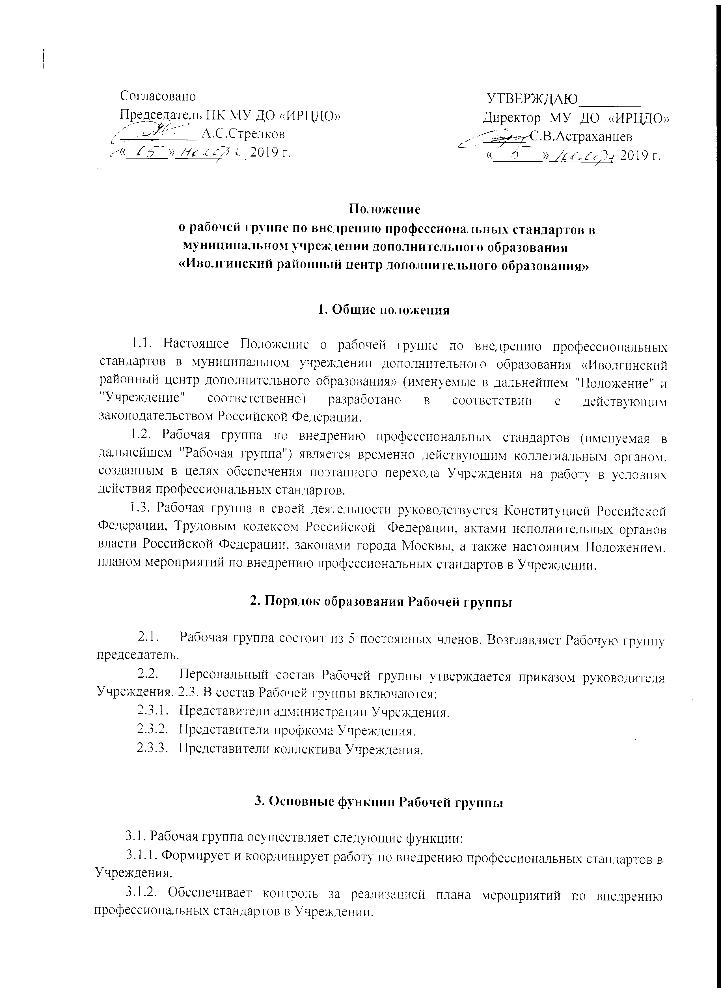

3.1.3. Проводит разъяснительную работу среди работников Учреждения по вопросам применения профессиональных стандартов.
3.1.4. Взаимодействует с органами власти различных уровней по вопросам внедрения профстандартов, запрашивает у них документы и иные материалы, необходимые для осуществления своей деятельности.
3.1.5. Организует и проводит совещания, встречи и иные мероприятия для достижения цели, указанной в пункте 1.2 настоящего Положения.

4. Регламент работы Рабочей группы

4.1. Рабочая группа является коллегиальным органом. Общее руководство Рабочей группой осуществляет председатель Рабочей группы.
4.2. Председатель Рабочей группы:
4.2.1. Открывает и ведет заседания Рабочей группы.
4.2.2. Осуществляет подсчет результатов голосования.
4.2.3. Подписывает документацию от имени Рабочей группы.
4.2.4. Отчитывается перед руководителем Учреждения о работе Рабочей группы.
4.3. Члены Рабочей группы обязаны:
4.3.1. Присутствовать на заседаниях Рабочей группы.
4.3.2. Голосовать по обсуждаемым вопросам.
4.3.3. Исполнять решения, принятые на заседании Рабочей группы.
4.4. Члены Рабочей группы вправе:
4.4.1. Знакомиться с материалами и документами, поступающими в Рабочую группу.
4.4.2. Участвовать в обсуждении повестки дня, вносить предложения по повестке дня.
4.4.3. В письменном виде высказывать особое мнение.
4.5. Решения по вопросам, обсуждаемым на заседаниях Рабочей группы, принимаются большинством голосов членов Рабочей группы, присутствующих на заседании.

5. Заключительные положения

5.1. Настоящее Положение утверждается приказом руководителя Учреждения о создании Рабочей группы по внедрению профессиональных стандартов и вступает в силу с момента его утверждения.
5.2. Решение о внесении изменений или дополнений в настоящее Положение принимается руководителем Учреждения.

